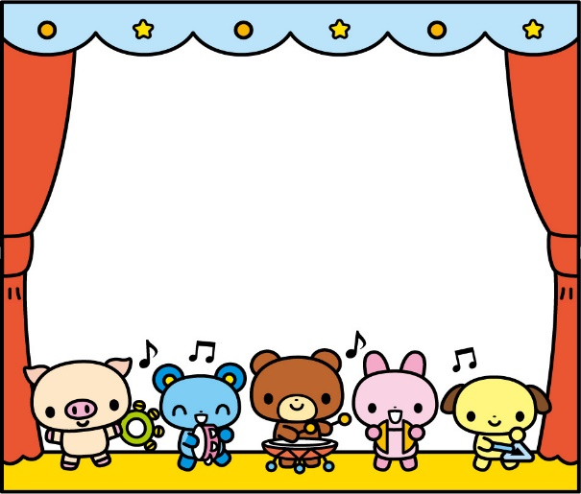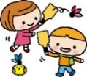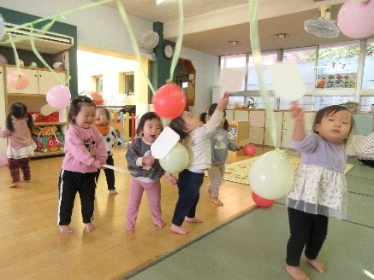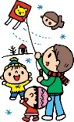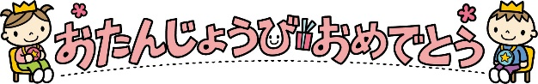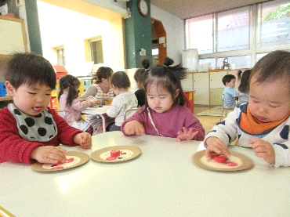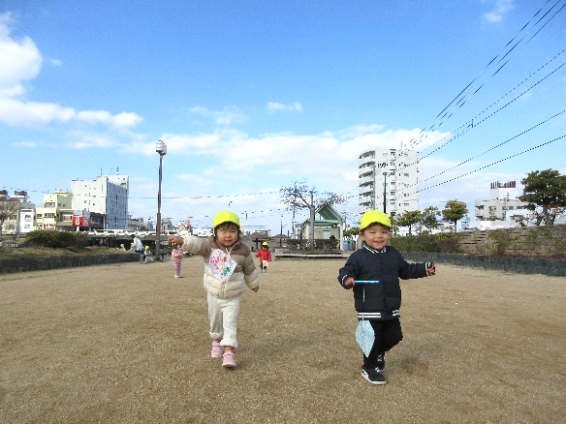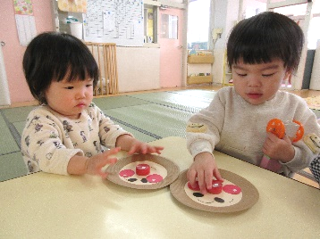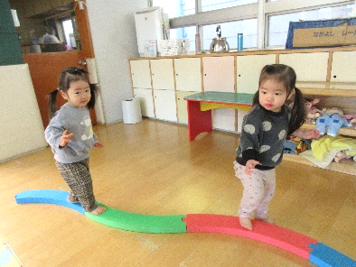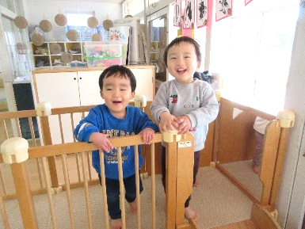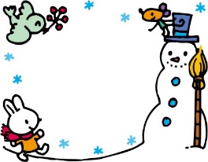

牛乳パックの羽子板で風船つき🎈

風船めがけて、、、

「そーれ、そーれ！」

凧あげって楽しい♪

天気が良くて

気持ちいいなぁ！

**運動遊びの様子**

**お正月遊びの様子**

１日　卒園記念写真

２日　節分ごっこ

６日　身体測定

７日　卒園バイキング

暦の上では春ですが、まだまだ寒い日が続いています。

子どもたちは戸外に出ると、追いかけっこや鉄棒・ブランコなどの固定遊具で友だちと一緒に寒さに負けず遊んでいます。体をたくさん動かして遊ぶことで、体力づくりをするとともに室温や湿度に気を配りながら、健康に過ごせるようにしたいと思います。

　早いもので卒園まであと２ヵ月となりました。一日一日を大切にしながら、楽しい思い出をたくさん作っていきたいです。

☆リトミック、英語であそぼうのオープンレッスンがあります。

　リトミックは１名、英語であそぼうは２名まで保護者の方に参加して頂けます。

参加ご希望の方は、担任までお知らせください。ご都合のつく方はぜひお越しください。

１６日　リトミック オープンレッスン(１０時～１１時)

２１日　英語であそぼう オープンレッスン(９時５０分～１０時２０分)

２７日　お誕生会

２８日　避難訓練(不審者侵入)

紙皿にアンパンマンのお顔！

コマを回すの難しいなぁ～

真剣な表情になっちゃう

大型遊具っておもしろーい！

くねくね道はゆっくり進むよ～

**今月のうた**

ちいさいいのちが(幼児讃美歌)

まめまき

春よ来い

うぐいす

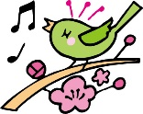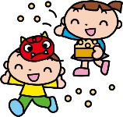

　　　　　　　　　　　　　　　指導計画

月主題　　またあした

ねらい　　〇友だちの思いに気づいて楽しく遊ぶ。

　　　　　〇安定的な生活リズムのもと、落ち着いて生活する。

内　容　　・清潔で快適な環境の中、のびのびと過ごす。

　　　　　・身の回りの支度に意欲をもち、自分でできた達成感を味わう。

　　　　　・自ら進んで手を洗ったり、拭いたりする。

　　　　　・友だちの名前を呼んだり、誘ったりして一緒に遊ぶ。

　　　　　・遊びの中で自分の気持ちや欲求を言葉で伝えようとする。

　　　　　・ちぎる、貼る、描くなど指先を使った遊びを楽しむ。



クラスだより

令和５年度

前川乳児保育園　ほしぐみ